岚君山管办〔2020〕52号

君山片区管理局党政办公室关于印发《君山
片区2020年农村污水治理工程（一期）
接户管建设工作方案》的通知

片区各处室（中心），各行政村：
根据《君山片区2020年农村户厕无害化改造建设实施方案》，为大力推进农村污水治理接户管工程建设，确保如期完成农村户厕无害化改造建设任务，改善农村人居环境，现将《君山片区2020年农村污水治理工程（一期）接户管建设工作方案》印发给你们，请遵照执行。

平潭综合实验区君山片区管理局党政办公室
2020年9月9日
君山片区2020年农村污水治理工程
（一期）接户管建设工作方案

为大力推进农村污水治理接户管工程建设，结合我片区实际，特制定君山片区2020年农村污水治理工程（一期）接户管建设工作方案。
一、工作原则
坚持“群众自建、财政补助”原则，片区各相关村已完成三格化粪池建设的，农村户厕末端与农村污水治理工程（一期）接户管建设工作由片区交通建设处组织实施，各相关行政村具体负责统筹落实，按照区财政预算安排，对接户管建设完成并验收合格的农户给予专项资金补助。
二、补助对象
农村污水治理工程（一期）工程涉及村庄已建三格化粪池或自建三格化粪池（包括下水道水冲式）户厕的农户，一期工程包括大埕村（区整治办负责建设已完成不补助）、孝北村（135户）、芦南村（277户）、大中村（201户）、中楼村（306户）、芦北村（50户）、洋中村（230户）、马腿村（60户）等8个村。
对农村污水治理工程（一期）工程涉及村庄有条件接入污水管网的农户，鼓励农户应接尽接，通过区级验收的可予以补助。
三、补助条件
原则上，户厕尾水不能直接排入水体，落实雨污分流，厨房污水、洗涤污水等生活杂排水不得排入化粪池；农户污水未经三格化粪池或原有农户自建化粪池处理，不得经接户管直接接入村内管网。接户管建设范围为农户产生的污水经三格化粪池后的出水口至离农户最近的污水管网检查井之间的污水管。建设三格化粪池并做好尾水及粪渣资源化利用，可参照省厅四部门编制的《三格化粪池尾水及粪渣资源化利用技术路线》要求建设相应资源化利用设施。为带动群众积极性，已建接户管的孝北村，经区级验收合格后，可参照补助标准给予补助。
四、组织方式
各相关行政村应因地制宜组织实施，可选择以下方式：一是按照农村小型建设项目采取投工投劳方式组织施工的或由农户自行施工的，验收合格、经农户签字后方可领取补助资金；二是统一委托施工的，双方应签订合同或协议，明确项目进度、技术要求、工程质量以及付款方式等，经验收合格后方可办理付款手续。
五、补助方式及补助标准
农村污水治理工程（一期）接户管建设工作由各行政村本着节约资金的原则，梳理各村庄已完成三格化粪池户数，统一建设标准，分类补助，同步推进建设。
对已建三格化粪池或自建三格化粪池（包括下水道水冲式）户厕的农户，该类别接户管建设费用由区财政按每户600元的标准补助，由村负责统筹使用。各村可根据实际情况，统筹村自有资金适当增加补助。
六、验收程序
接户管工程完成建设截止日期为2020年9月底，每个村庄接户管建设完成率需达到任务数的90%，方可申请区级验收。验收实行三级考核机制。
（一）村级自查。工程建设施工期间，由村两委组成工作小组按照农村污水接户管建设技术标准对工程质量、建设户数进行全过程检查，并拍照取证，合格的由接户管收益户签字确认。完成下达建设任务数的行政村可申请片区核查。
（二）片区核查。片区成立专门工作小组在工程建设期间进行全程指导、参与和监督，对申请核查的接户管建设户数进行核实，并在各村庄公示栏上公布，同时组织排查受益户污水是否经三格化粪池——接户管进入村内主干管网，经确认合格后，向上级部门申请区级验收。
（三）区级验收。区交建局联合区资源生态局、区社会事业局、区农业农村局、区自然资源服务中心、区城乡交建中心、省水投（平潭）水务公司等部门，组织工作人员进行随机抽样检查，核实受益名单和污水接入效果。
七、申请材料
各行政村申请专项补助资金需附建设方案、现场施工照片（施工前、施工中、施工后）、接户管受益户签字、村两委自查材料和公示材料及经村委会盖章确认的申请资金补助表格等资料。
八、保障措施
（一）加强组织领导。片区各相关处室要按职责分工抓好落实。交通与建设处负责接户管建设技术指导；财税专班负责补助资金申请与拨付；资源与生态处负责接户管投运效能检查工作；各相关行政村负责具体组织实施,包村工作队负责督促落实。片区各相关处室、相关行政村要强化联动，形成合力，切实推进农村污水治理工程（一期）接户管工程工作顺利开展。
（二）动员群众自建。各相关处室、相关行政村要采取多种宣传形式，激发村民参与的积极性和主动性，全面动员农村每家每户规范建设接户管，彻底解决三格化粪池尾水排放问题，充分发挥村居老人会、妇女联合会、共青团组织的作用，党员、村干部带头，村庄学校、老人活动中心、村委会等公建设施先行实施接户管建设工作。
（三）加强资金使用管理。农村污水治理工程（一期）接户管工程建设奖补资金用于农村户厕改造项目和污水管网的衔接，实行专账管理、专款专用，严禁截留、挪用或转作他用，对违反使用管理规定的，按相关法律法规严肃处理。

附件1
农村污水治理工程（一期）接户管工程
工作小组

组 长：刘栋钢 党委委员、副局长
副组长：蒋金促 交通与建设处处长
李万明 城乡建设服务中心主任
成 员：陈桂标 资源生态处正科长级干部
洋中村包村领导
施经糖 社会事业处副处长
大中村包村领导
薛 茂 资源生态处二级主任科员
芦北村包村领导
刘孟通 资源生态处二级主任科员
马腿村包村领导
陈 强 政法综治处三级主任科员
中楼村包村领导
颜秀钦 党群工作处四级主任科员
芦南村包村领导
林 武 综治应急中心干部
孝北村包村领导
工作小组下设办公室，办公室主任由李万明兼任，成员由郑辉金、林文强、刘必成、高俊组成。
附件2
农村污水接户管工程建设技术标准
（仅供参考）

一、接户管接管要求
1．“三水”全接：农户厕所污水、厨房污水、洗涤污水应接尽接。
2．雨污分流：户内管道改造要实现雨水和污水的分流，污水接入接户管，雨水接入其他雨水管道或其他自然水体。
3.化粪池宜用于处理厕所污水，厨房污水、洗涤污水等生活杂排水不得排入化粪池。
4．户外裸露接户管应采取适当的保护措施，如混凝土包管等，严禁直接暴露明装。
5．从用户出水管接管时应采用大小头变径等方式密闭连接。
6．露出地面的管道、清扫口应设置保护措施，防止碰撞损毁。
7. 原有化粪池无渗漏的可利用直接接管，有渗漏的化粪池，需对原化粪池进行改造成三格化粪池后方可接管；无化粪池或化粪池没有改建条件的农户，应当新建化粪池后方可接管。
二、接户方案
根据《建筑给水排水设计规范》（GB50015-2003）（2009年版）中关于接户管的定义：“2.19 接户管布置在建筑物周围，直接与建筑物引入管和排出管相接的给水排水管道”可知，接户管为化粪池至支管之间的连接管道。
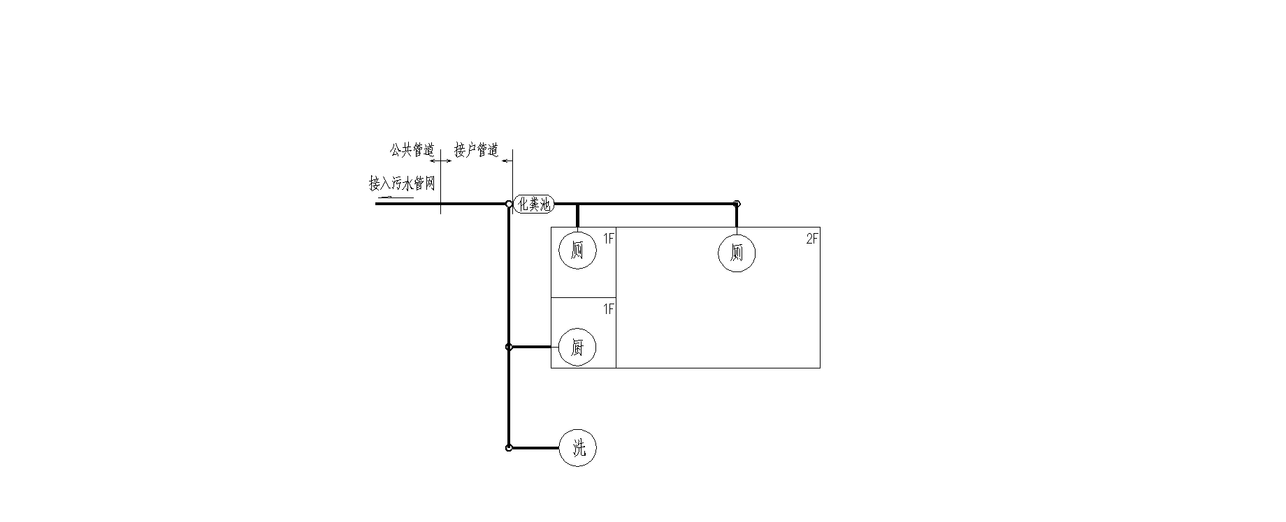
接户管采用de110 U-PVC管，典型单户污水接户管示意图如图1：
图1 典型单户污水接户管示意图
根据《建筑给水排水设计规范》（GB50015-2003）（2009年版）：“4.3.2 2生活污水接户管道埋设深度不得高于土壤冰冻线以下0.15m，且覆土深度不宜小于0.3m”，故接户管覆土深度按0.3m计。
三、施工技术要点
1.混凝土路面切割前要先放样，确保切割平直美观，切割宽度与管沟开挖宽度相匹配。车行道下的管沟开挖根据土质条件考虑放坡系数。
2.对沟槽基础进行处理。对软土地基宜铺垫厚度不小于20cm砂砾基础；一般土质地基宜铺垫厚度15cm砂砾基础，管道铺设前砂砾基础应整平压实。
3.管道铺设严禁带水作业，不应边开挖沟槽边铺管，禁止将管子推进沟槽就位。
4.管道每次回填20cm应压实一次，管道周围50cm回填范围内不应有5cm以上的石块或其他类似物质。
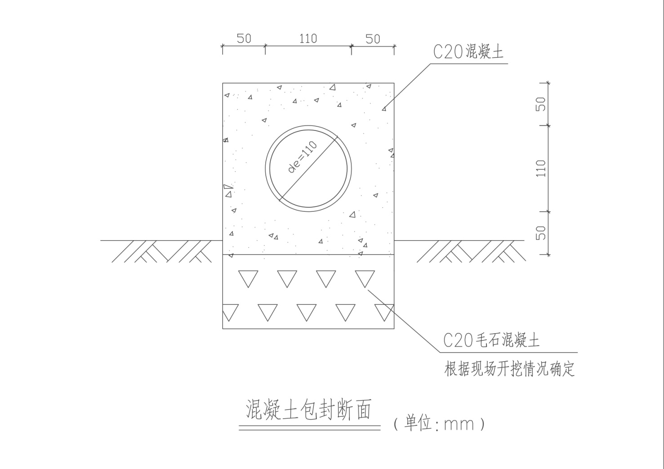
5.为确保管道的安全和长期运行，车行道管顶覆土深度不小于70cm；人行道或绿化带下的管道，管顶覆土不小于30cm；穿过水田时，管顶覆土不小于100cm；管线穿过沟渠时，管顶距沟底不小于10cm。覆土厚度确有困难不能满足上述要求的，应在管道外采取适当的保护措施（如混凝土包管等）。严禁直接暴露明装。
管道包封示意图见图2。

图2 管道包封示意图
附件3
三格化粪池尾水及粪渣资源化利用技术路线
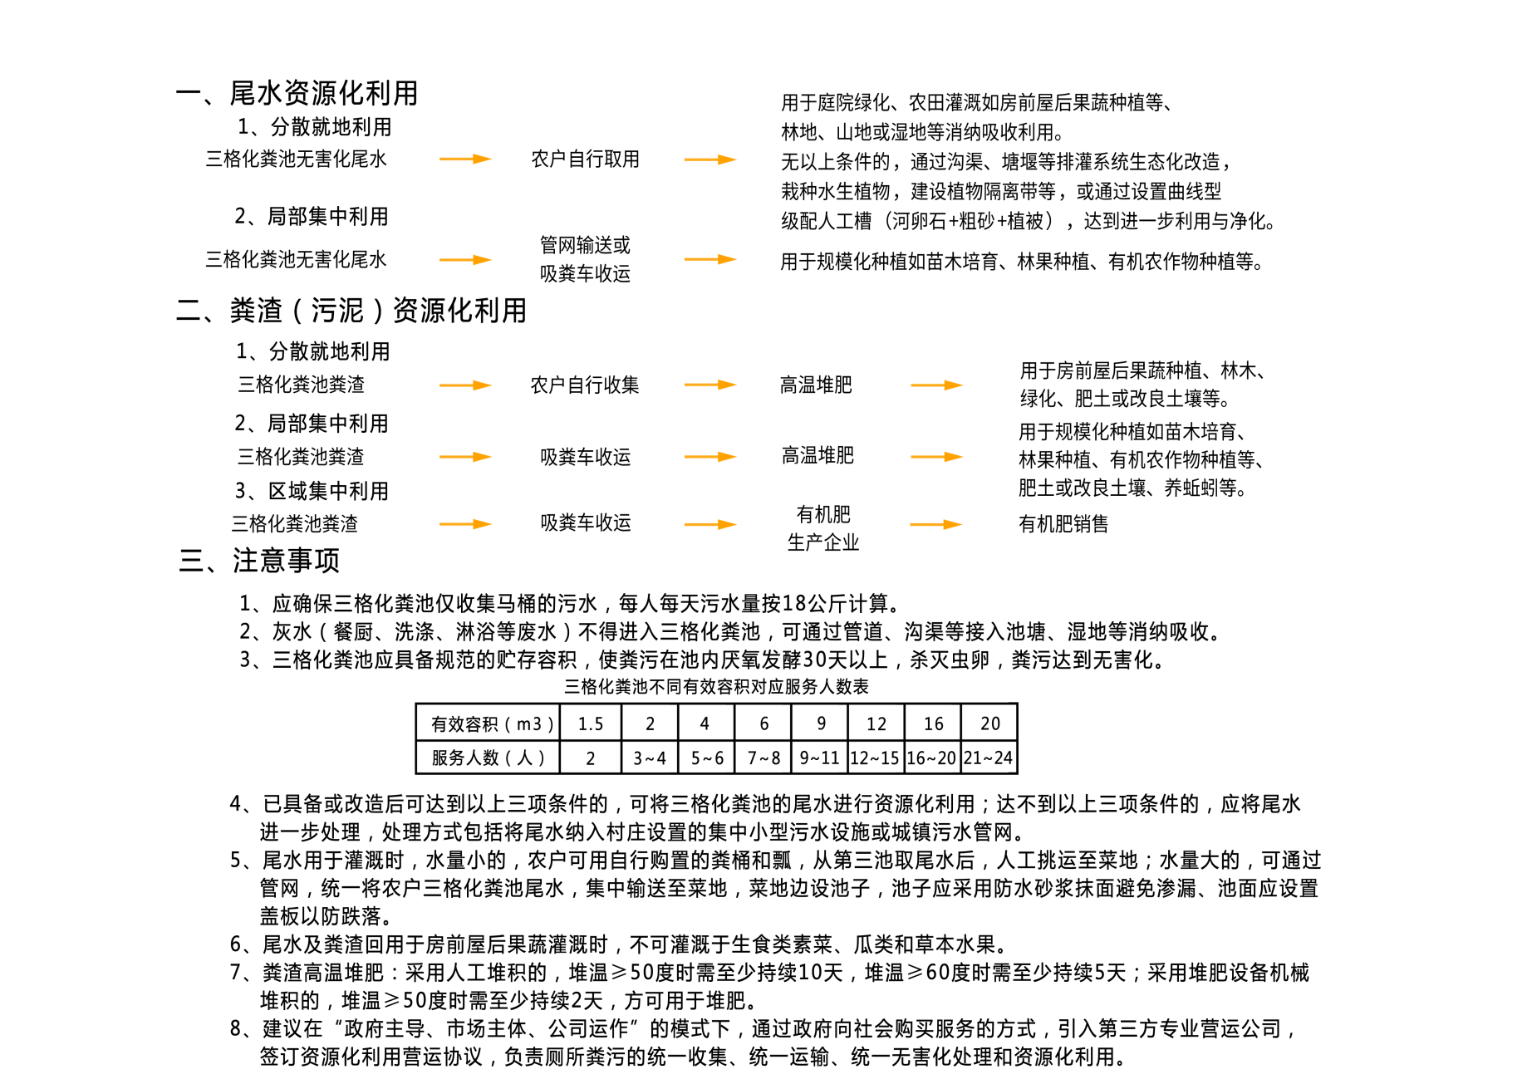

抄送：驻君山片区管理局纪检监察组
君山片区管理局党政办 2020年9月9日印发

